* 两类（M=2）情况的贝叶斯最小风险判别实例

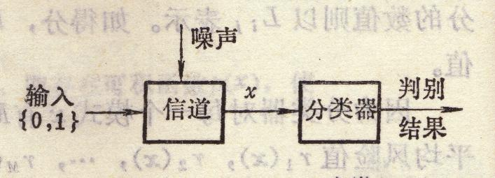

如图所示为一信号通过一受噪声干扰的信道。

信道输入信号为0或1，噪声为高斯型，其均值μ=0，方差为б2。

信道输出为x，试求最优的判别规则，以区分x是0还是1。

设送0为ω1类，送1为ω2类，从观察值x的基础上判别它是0还是1。直观上可以看出，若x<0.5应判为0，x>0.5应判为1。用贝叶斯判别条件分析：设信号送0的先验概率为P(0)，送1的先验概率为P(1)，L的取值为：



这里a1和a2分别对应于输入状态为0和1时的正确判别，L12对应于实际上是ω1类但被判成ω2类(a2)时的代价，L21对应于实际上是ω2类但被判成ω1类(a1)时的代价。正确判别时L取0。

当输入信号为0时，受噪声为正态分布N(0,б2)的干扰，其幅值大小的概率密度为：



当输入信号为1时：

则似然比为：

若，即，则，此时信号应是0，即



若取L21=L12=1，P(1)=P(0),则x<1/2判为0。

若无噪声干扰，即б2=0，则x<1/2判为0。